4 YAŞ OCAK AYI AYLIK PLANI
Enerji Tasarrufu Haftası
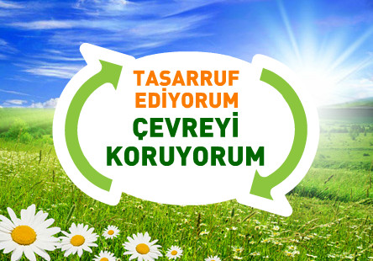
TÜRKÇE DİL ETKİNLİĞİ
- cik cak Parmak Oyunu
- kelebek parmak oyunu
- yürüdüm yürüdüm parmak oyunu
- trenimin karnı acıktı
- haftanın günleri
- Bilmeceler
- Hikayelere Alternatif Son Oluşturma
- Serbest Drama Çalışması ile Hikaye Canlandırma
- kış mevsimi İle İlgili Tekerlemeler

EĞİTİCİ OYUNLAR
- Örüntü Kodlama Çalışması
- Yap-Boz
- Eşleştirme Kartları
- Sesli Tombala
OYUN ETKİNLİKLERİ
- tavuklar kümeste
- şemsiyeye göre hareket et
- aynısını yap oyunu
- Taklit Yapalım
- Balon oyunu
- Körebe

GEMS KONULARI
- enerji kaynakları
- iskelet sistemi

DRAMA ÇALIŞMALARI
- gezegenler ve güneş sistemi Drama Çalışması

Fen ve Doğa Etkinliği
- yanardağ Deneyi
- Yoğunluk Keşfi
OKUL ÖNCESİ SANAT ETKİNLİKLER
- tuz seramiği(dünyanın katmanları)
- yel değirmeni sanat etkinliği
- iskelet sistemi sanat etkinliği
- astronot sanat etkinliği
- Makas Çalışmaları
MATEMATİK ÇALIŞMALARI
- 1-5 rakamlarını pekiştirme
- 6-10 rakamlarını öğreniyoruz
- Çizgi çalışması
- Rakamlar oyunu
- Nesne sayma ve eşleştirme
- Ritmik sayma
- Şekiller [ daire, üçgen, kare, dikdörtgen ]
- Görsel algı ve dikkat etkinliği

SATRANÇ
- At ve Hamleleri
- Vezir ve hamleleri
- Şah ve hamleleri
KAVRAMLAR  - enerji kaynakları  - yukarı-aşağı  - ailem  - Mutlu-Üzgün-Kızgın-Şaşkın  - uzun-kısa | - Daire-üçgen-kare  - Kırmızı-sarı-mavi
KODLAMA ÇALIŞMALARI
- Örüntü
- Eşleştirme
- Sağ-Sol Beyin Çalışmaları

SCAMPER ÇALIŞMASI
- iskeletimiz olmasaydı vücudumuzu nasıl dik tutardık?
- bir gezegen keşfetseydin adını ne koyardın?
ÖĞRETMENLER
küçük 4 yaş büyük 4 yaş
Zehra Sena Narmanlı Ünzile Can
Zeynep Kayaoğlu Zeynep Çavuşoğlu

